สถานีตำรวจภูธรนาดีประชุมการขับเคลื่อนการประเมินคุณธรรมและความโปร่งใส
ในการดำเนินงานของหน่วยงานภาครัฐ (Integrity & Transparency Assessment: ITA)

ของสถานีตำรวจภูธรนาดี
ประจำปีงบประมาณ พ.ศ. 2568

สถานีตำรวจภูธรนาดี ได้ดำเนินการประชุมการขับเคลื่อนการประเมินคุณธรรมและความโปร่งใส ในการดำเนินงานของหน่วยงานภาครัฐ (Integrity & Transparency Assessment: ITA) ของสถานีตำรวจ ประจำ ปีงบประมาณ พ.ศ. 2568 โดยม พ.ต.อ.นัทธกานต์ ประทุมตรี ผู้กำกับการสถานีตำรวจภูธรนาดี เป็นประธานการประชุม ซึ่งการประชุมดังกล่าว มีวัตถุประสงค์เพื่อแจ้งคำสั่งแต่งตั้งคณะขับเคลื่อนการประเมินคุณธรรมและความโปร่งใสในการดำเนินงานของหน่วยงานภาครัฐ (Integrity and Transparency Assessment: ITA) ของสถานีตำรวจ และทำความเข้าใจ วางแผนการดำเนินงานตามกรอบระยะเวลาการประเมินคุณธรรมและความโปร่งใสในการดำเนินงานของหน่วยงานภาครัฐ (Integrity & Transparency Assessment: ITA) ของสถานีตำรวจ ประจำปีงบประมาณ พ.ศ. 2568 ประกอบด้วย 3 ประเด็นสำคัญ ได้แก่
1) แบบวัดการรับรู้ของผู้มีส่วนได้ส่วนเสียภายใน (Internal Integrity and Transparency Assessment: IIT)
- ให้เจ้าหน้าที่ตำรวจ ทำความเข้าใจในข้อคำถามและสร้างความตระหนักรู้เกี่ยวกับประเด็น ข้อคำถามให้ผู้มีส่วนได้ส่วนเสียภายในทราบ ก่อนทำการประเมินแบบวัดการรับรู้ของผู้มีส่วนได้ส่วนเสียภายใน (IIT)
-มอบฝ่ายอำนวยการดำเนินการเผยแพร่ข้อมูลเพื่อพัฒนาการปฏิบัติหน้าที่และการให้บริการตามประเด็นการประเมิน พร้อมทั้งมีการสื่อสาร และประชาสัมพันธ์ อย่างต่อเนื่องอื่น ๆ (ตามที่ท่านผู้กำกับ หรือ หัวหน้าสถานีตำรวจมอบหมาย)
2) แบบวัดการรับรู้ของผู้มีส่วนได้ส่วนเสียภายนอก (External Integrity and Transparency Assessment: EIT)
- ให้สถานีตำรวจประชาสัมพันธ์เกี่ยวกับการประเมินคุณธรรมและความโปร่งใส ในการดำเนินงานของหน่วยงานภาครัฐ (Integrity & Transparency Assessment: ITA) ของสถานีตำรวจ ให้แก่ประชาชนผู้มาใช้บริการประจำจุดประชาสัมพันธ์ ให้คำแนะนำและขอความร่วมมือในการทำแบบวัดการรับรู้ของผู้มีส่วนได้ ส่วนเสียภายนอก (EIT)
-มอบฝ่ายงานอำนวยการให้พัฒนาและยกระดับการให้ให้บริการ จัดเจ้าหน้าที่ ณ จุดประชาสัมพันธ์ เผยแพร่ ขั้นตอน คู่มือการปฏิบัติงาน
- มอบฝ่ายงานป้องกันและปราบปรามเผยแพร่ สื่อสารประชาสัมพันธ์ ข้อมูลผลการดำเนินงาน และกิจกรรม ต่าง ๆ ที่สถานีตำรวจดำเนินการร่วมกับประชาชนชน ชุมชน ในพื้นที่อย่างต่อเนื่อง และเผยแพร่ ผ่าน Website และ Facebook ของสถานีตำรวจ
- มอบฝ่ายงานสอบสวนสืบสวนเผยแพร่ QR Code หรือ URL ช่องทางการเข้าตอบแบบวัดการรับรู้ของผู้มีส่วนได้ส่วนเสียภายนอก (External Integrity and Transparency Assessment: EIT) Website และ Facebook ของสถานีตำรวจอื่น ๆ.(ตามที่ท่านผู้กำกับ หรือ หัวหน้าสถานีตำรวจมอบหมาย)
3) การเปิดเผยข้อมูลสาธารณะ (Open Data Integrity and Transparency Assessment: OIT)
- ให้สถานีตำรวจ ศึกษา และจัดทำประเด็นแบบตรวจการเปิดเผยข้อมูลสาธารณะ (OIT) เพื่อให้ประชาชนสามารถเข้าถึงได้ผ่านหน้าเว็บไซต์หลักของสถานีตำรวจ อย่างต่อเนื่องอื่น ๆ.(ตามที่ท่านผู้กำกับ หรือ หัวหน้าสถานีตำรวจมอบหมาย)
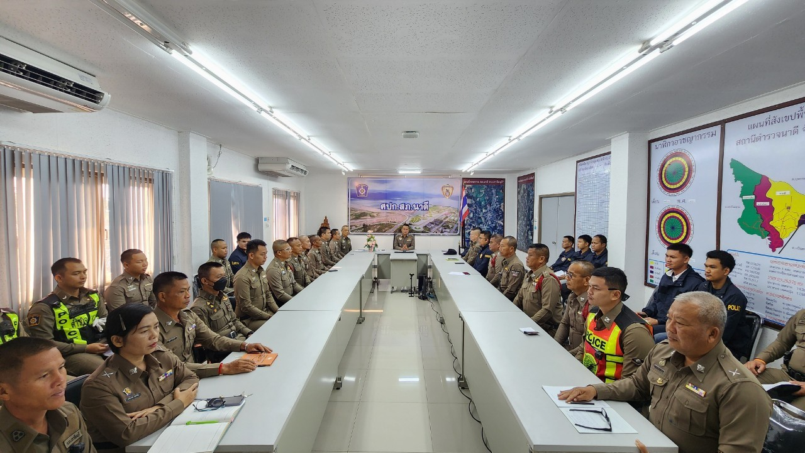
ลงชื่อ พ.ต.อ.
( นัทธกานต์ ประทุมตรี)
ตำแหน่ง หัวหน้าสถานี

วันที่ 11 มกราคม 2568 เวลา 13.30 น. พ.ต.อ.นัทธกานต์ ประทุมตรี ผกก.สภ.นาดี
ประชุมคณะข้าราชการตำรวจ สภ.นาดี เพื่อชี้แจงการดำเนินการในการขับเคลื่อนและกำกับติดตามการ
ประเมินคุณธรรมและความโปร่งใสในการการดำเนินงานของหน่วยงานภาครัฐ (Integrity and Transparency
Assessment: ITA) ของสถานีตำรวจภูธรนาดี เพื่อชี้แจงและทำความเข้าใจให้กับข้าราชตำรวจ ซึ่งเป็นผู้มี
ส่วนได้เสียภายใน (IIT) ตามแนวทางการประเมิน และประกาศนโยบายต่อต้านการรับสินบน (Anti-Bribery Policy) และการไม่รับของขวัญ ของกำนัลหรือประโยชน์อื่นใด (No Gift Policy) จากการปฏิบัติหน้าที่ ที่ห้องประชุมชั้น 3 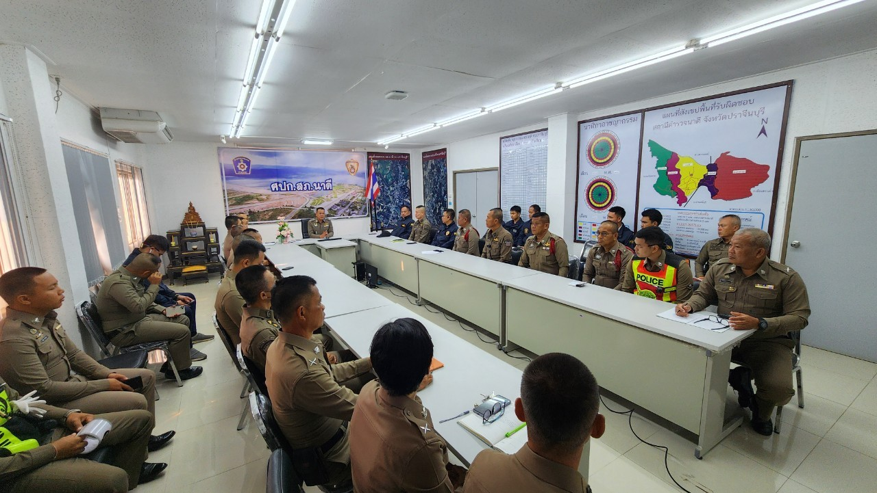

วันที่ 15 มกราคม 2568 เวลา 13.30 น. พ.ต.อ.นัทธกานต์ ประทุมตรี ผกก.สภ.นาดี
ประชุมคณะทำงานดำเนินการในการขับเคลื่อนและกำกับติดตามการประเมินคุณธรรมและความโปร่งใส
ในการการดำเนินงานของหน่วยงานภาครัฐ (Integrity and Transparency Assessment: ITA)
ของสถานีตำรวจภูธรนาดี เพื่อสั่งการ เร่งรัดในการดำเนินงานให้เป็นไปตามปฏิทิน ที่สำนักงาน
ป.ป.ช.กำหนด และประกาศนโยบายต่อต้านการรับสินบน (Anti-Bribery Policy) และการไม่รับของขวัญ
ของกำนัลหรือประโยชน์อื่นใด (No Gift Policy) จากการปฏิบัติหน้าที่ ที่ห้องประชุม ชั้น 3 สภ.นาดี
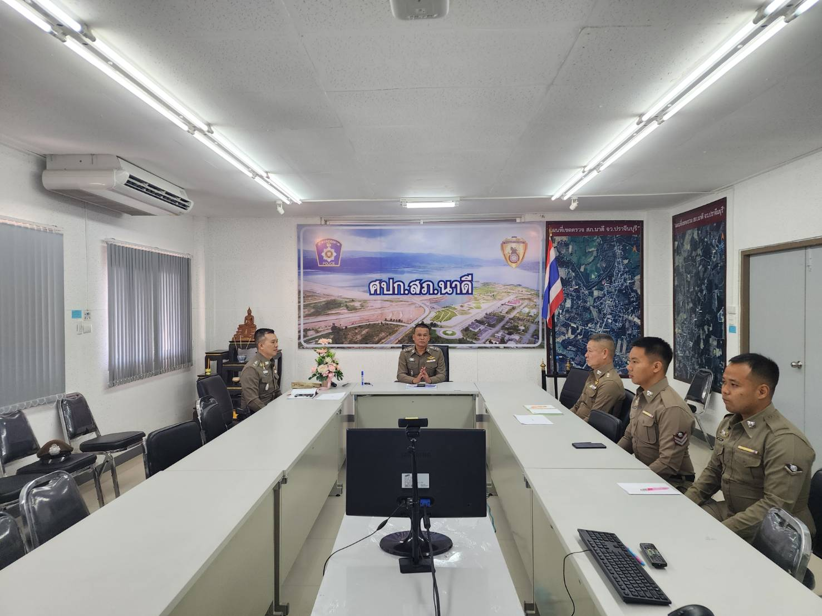
วันที่ 2 กุมภาพันธ์ 2568 เวลา 11.00 น. พ.ต.อ.นัทธกานต์ ประทุมตรี ผกก.สภ.นาดี
ประชุมคณะทำงานดำเนินการในการขับเคลื่อนและกำกับติดตามการประเมินคุณธรรมและความโปร่งใส
ในการการดำเนินงานของหน่วยงานภาครัฐ (Integrity and Transparency Assessment: ITA)
ของสถานีตำรวจภูธรนาดี เพื่อสั่งการ เร่งรัดในการดำเนินงานให้เป็นไปตามปฏิทิน ที่สำนักงาน
ป.ป.ช.กำหนด และประกาศนโยบายต่อต้านการรับสินบน (Anti-Bribery Policy) และการไม่รับของขวัญ
ของกำนัลหรือประโยชน์อื่นใด (No Gift Policy) จากการปฏิบัติหน้าที่ ที่ห้องประชุม ชั้น 3 สภ.นาดี
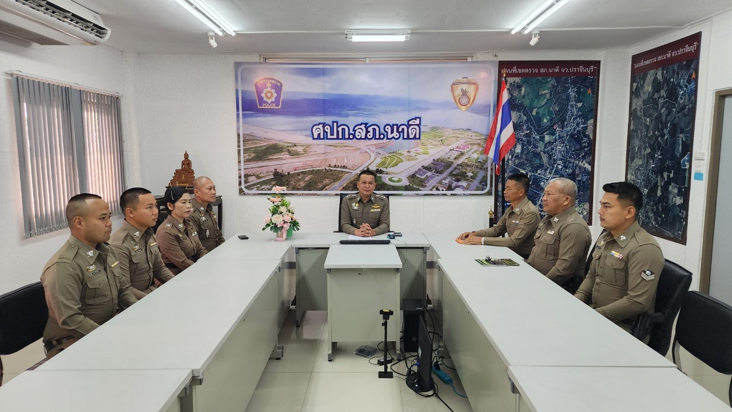

วันที่ 4 กุมภาพันธ์ 2568 เวลา 11.00 น. พ.ต.อ.นัทธกานต์ ประทุมตรี ผกก.สภ.นาดี
ประชุมคณะทำงานดำเนินการในการขับเคลื่อนและกำกับติดตามการประเมินคุณธรรมและความโปร่งใส
ในการการดำเนินงานของหน่วยงานภาครัฐ (Integrity and Transparency Assessment: ITA)
ของสถานีตำรวจภูธรนาดี เพื่อสั่งการ เร่งรัดในการดำเนินงานให้เป็นไปตามปฏิทิน ที่สำนักงาน
ป.ป.ช.กำหนด และประกาศนโยบายต่อต้านการรับสินบน (Anti-Bribery Policy) และการไม่รับของขวัญ
ของกำนัลหรือประโยชน์อื่นใด (No Gift Policy) จากการปฏิบัติหน้าที่ ที่ห้องประชุม ชั้น 3 สภ.นาดี
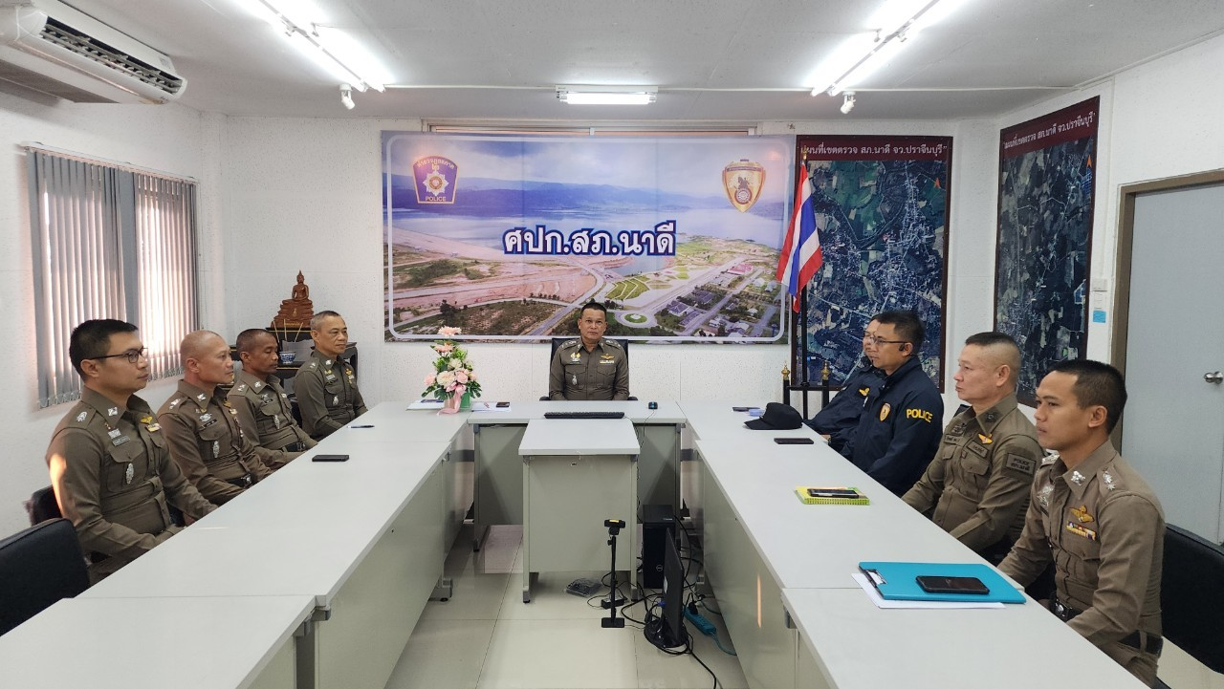
วันที่ 4 มีนาคม 2568 เวลา 08.30 น. พ.ต.อ.โสภณ พรามณี ผกก.สภ.นาดี
ประชุมคณะทำงานดำเนินการงานอำนวยการในการขับเคลื่อนและกำกับติดตามการประเมินคุณธรรมและความโปร่งใส
ในการการดำเนินงานของหน่วยงานภาครัฐ (Integrity and Transparency Assessment: ITA)
เพื่อติดตาม และเร่งรัดการประเมินให้เป็นไปตามปฏิทิน ที่สำนักงาน ป.ป.ช.กำหนด ที่ห้องประชุม ชั้น 3 สภ.นาดี

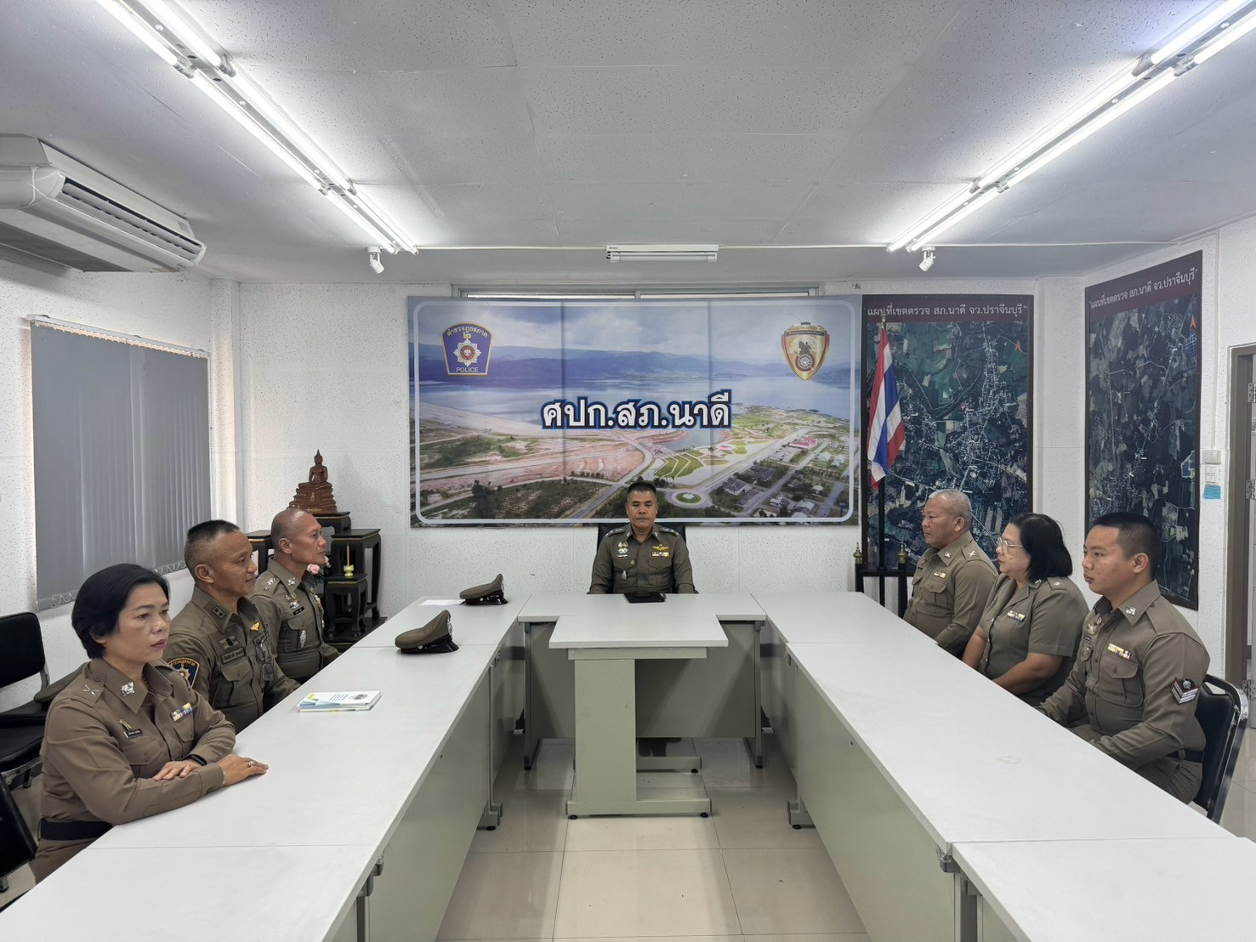

วันที่ 4 มีนาคม 2568 เวลา 08.30 น. พ.ต.อ.โสภณ พรามณี ผกก.สภ.นาดี
ประชุมคณะทำงานดำเนินการงานสืบสวนในการขับเคลื่อนและกำกับติดตามการประเมินคุณธรรมและความโปร่งใส
ในการการดำเนินงานของหน่วยงานภาครัฐ (Integrity and Transparency Assessment: ITA)
เพื่อติดตาม และเร่งรัดการประเมินให้เป็นไปตามปฏิทิน ที่สำนักงาน ป.ป.ช.กำหนด ที่ห้องประชุม ชั้น 3 สภ.นาดี
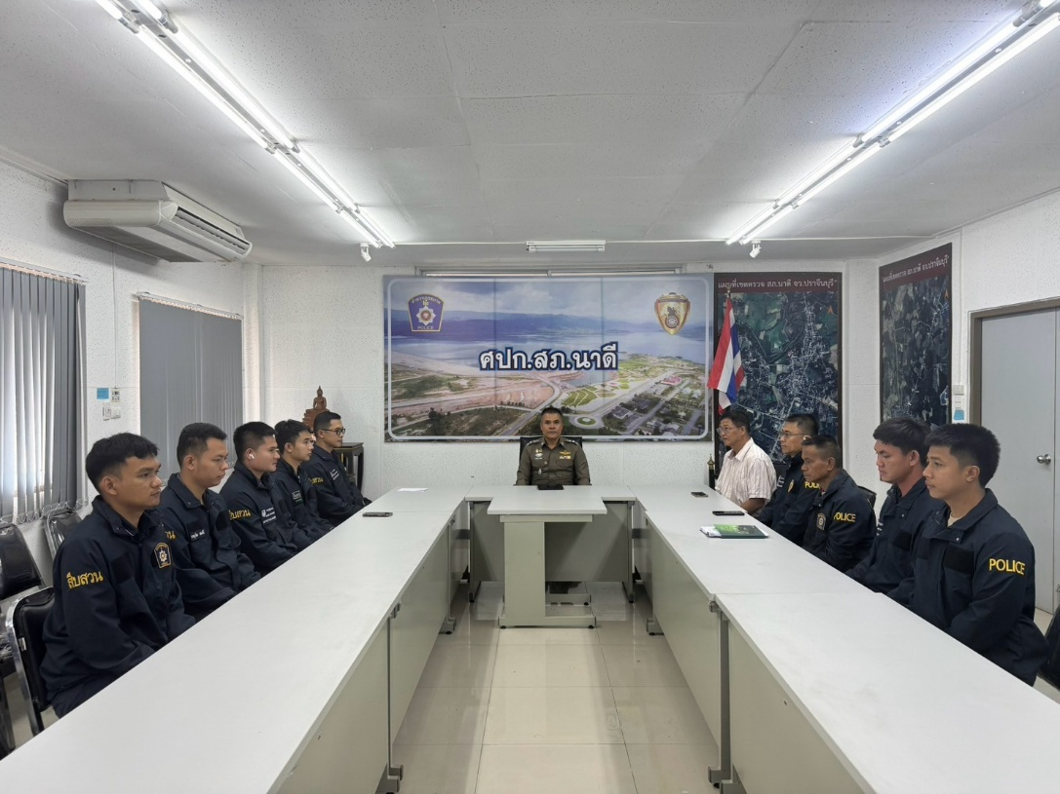

วันที่ 4 มีนาคม 2568 เวลา 08.30 น. พ.ต.อ.โสภณ พรามณี ผกก.สภ.นาดี
ประชุมคณะทำงานดำเนินการงานสอบสวนในการขับเคลื่อนและกำกับติดตามการประเมินคุณธรรมและความโปร่งใส
ในการการดำเนินงานของหน่วยงานภาครัฐ (Integrity and Transparency Assessment: ITA)
เพื่อติดตาม และเร่งรัดการประเมินให้เป็นไปตามปฏิทิน ที่สำนักงาน ป.ป.ช.กำหนด ที่ห้องประชุม ชั้น 3 สภ.นาดี
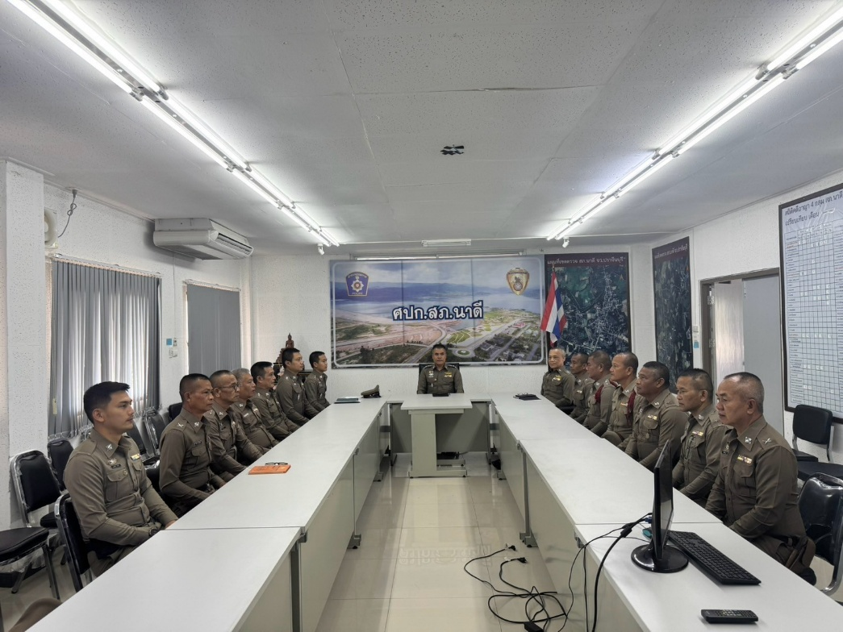

วันที่ 4 มีนาคม 2568 เวลา 08.30 น. พ.ต.อ.โสภณ พรามณี ผกก.สภ.นาดี
ประชุมคณะทำงานดำเนินการงานจราจรในการขับเคลื่อนและกำกับติดตามการประเมินคุณธรรมและความโปร่งใส
ในการการดำเนินงานของหน่วยงานภาครัฐ (Integrity and Transparency Assessment: ITA)
เพื่อติดตาม และเร่งรัดการประเมินให้เป็นไปตามปฏิทิน ที่สำนักงาน ป.ป.ช.กำหนด ที่ห้องประชุม ชั้น 3 สภ.นาดี
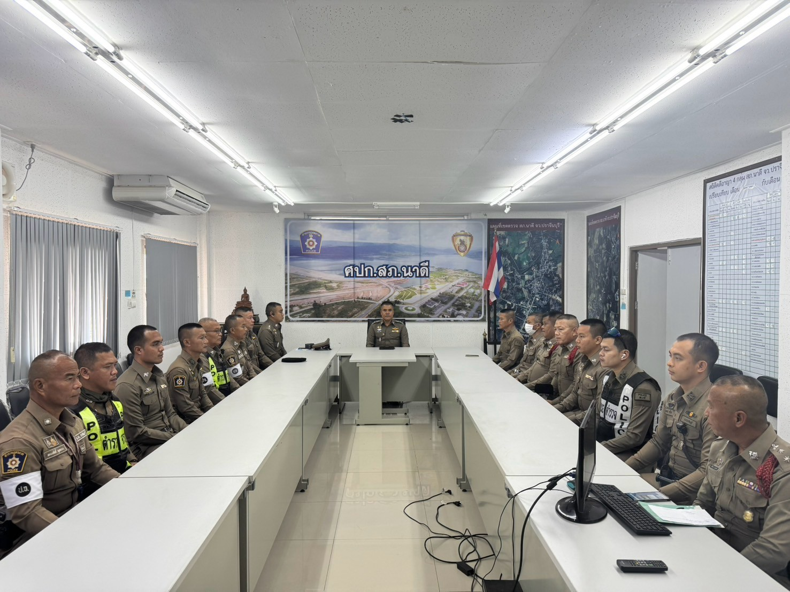

วันที่ 4 มีนาคม 2568 เวลา 08.00 น. พ.ต.อ.โสภณ พรามณี ผกก.สภ.นาดี
ประชุมคณะทำงานดำเนินการในการขับเคลื่อนและกำกับติดตามการประเมินคุณธรรมและความโปร่งใส
ในการการดำเนินงานของหน่วยงานภาครัฐ (Integrity and Transparency Assessment: ITA)
ของสถานีตำรวจภูธรนาดี เพื่อสั่งการ เร่งรัดในการดำเนินงานให้เป็นไปตามปฏิทิน ที่สำนักงาน
ป.ป.ช.กำหนด และประกาศนโยบายต่อต้านการรับสินบน (Anti-Bribery Policy) และการไม่รับของขวัญ
ของกำนัลหรือประโยชน์อื่นใด (No Gift Policy) จากการปฏิบัติหน้าที่ ที่ห้องประชุม ชั้น 3 สภ.นาดี
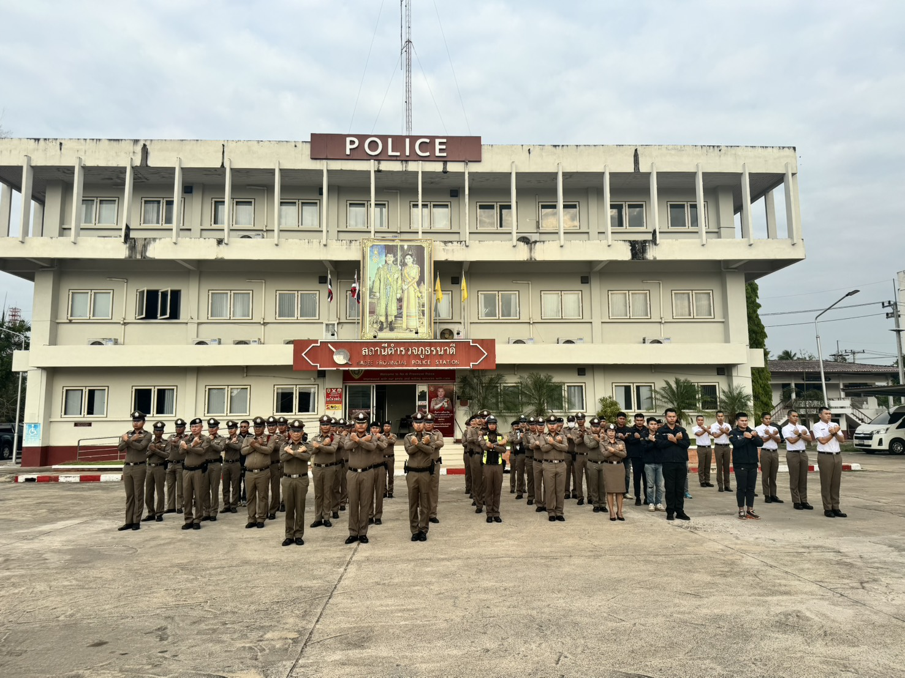

วันที่ 12 มีนาคม 2568 เวลา 08.00 น. พ.ต.อ.โสภณ พรามณี ผกก.สภ.นาดี
ประชาสัมพันธ์การดำเนินการในการขับเคลื่อนและกำกับติดตามการประเมินคุณธรรมและความโปร่งใสในการการดำเนินงานของหน่วยงานภาครัฐ (Integrity and Transparency Assessment: ITA)ของสถานีตำรวจภูธรนาดี เพื่อสั่งการ เร่งรัดในการดำเนินงานให้เป็นไปตามปฏิทิน ที่สำนักงาน ป.ป.ช.กำหนด และประกาศนโยบายต่อต้านการรับสินบน (Anti-Bribery Policy) และการไม่รับของขวัญของกำนัลหรือประโยชน์อื่นใด (No Gift Policy) จากการปฏิบัติหน้าที่ ที่ อาคารอเนกประสงค์หมู่บ้านสะพานหิน ต.สะพานหิน อ.นาดี จ.ปราจีนบุรี
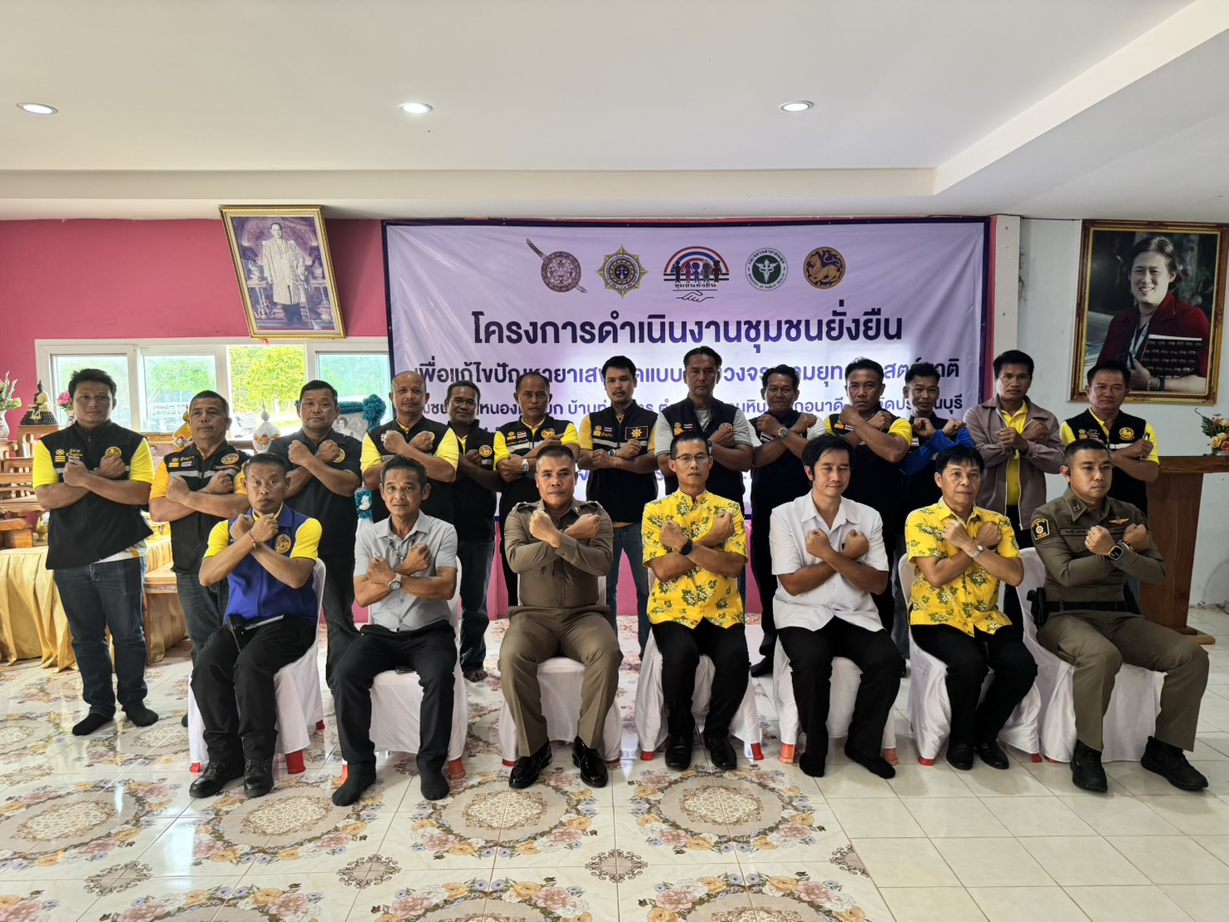

วันที่ 17 มีนาคม 2568 เวลา 16:00 น. พ.ต.อ.โสภณ พรามณี ผกก.สภ.นาดี
ประชาสัมพันธ์การดำเนินการตอบแบบประเมินในการขับเคลื่อนและกำกับติดตามการประเมินคุณธรรมและความโปร่งใสในการการดำเนินงานของหน่วยงานภาครัฐ (Integrity and Transparency Assessment: ITA)ของสถานีตำรวจภูธรนาดี เพื่อสั่งการ เร่งรัดในการดำเนินงานให้เป็นไปตามปฏิทิน ที่สำนักงาน ป.ป.ช.กำหนด และประกาศนโยบายต่อต้านการรับสินบน (Anti-Bribery Policy) และการไม่รับของขวัญของกำนัลหรือประโยชน์อื่นใด (No Gift Policy) จากการปฏิบัติหน้าที่ ที่ อาคารอเนกประสงค์หมู่บ้านสะพานหิน ต.สะพานหิน อ.นาดี จ.ปราจีนบุรี
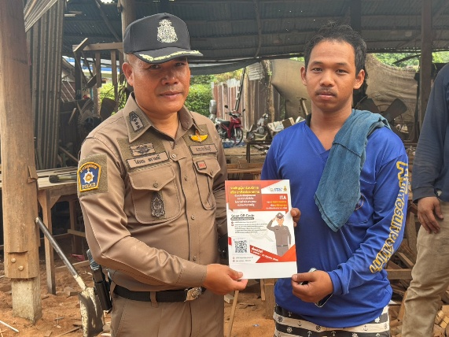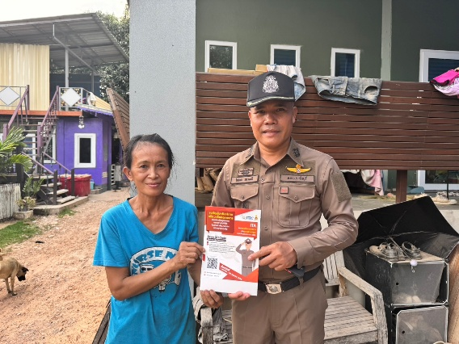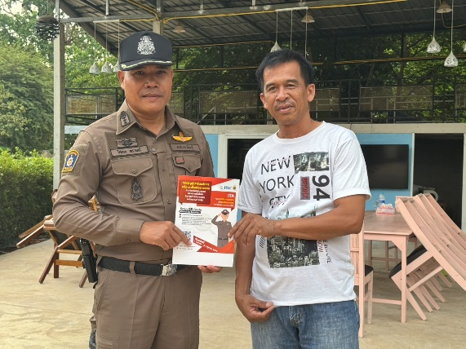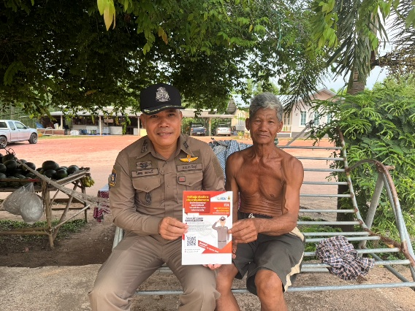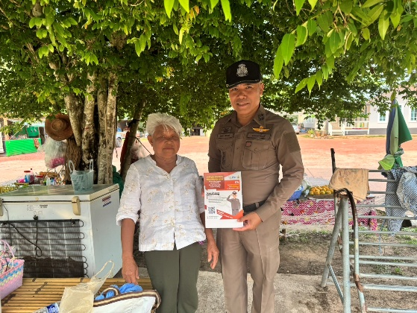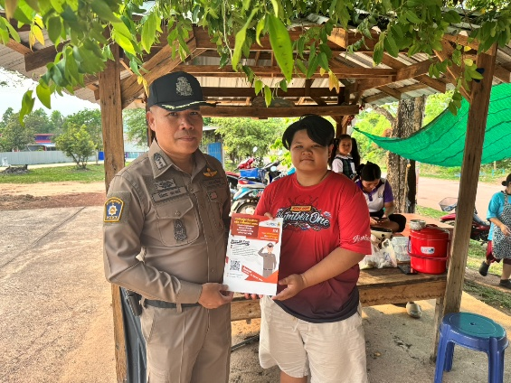

วันที่ 17 มีนาคม 2568 เวลา 16:30 น. พ.ต.อ.โสภณ พรามณี ผกก.สภ.นาดี
ประชาสัมพันธ์การดำเนินการตอบแบบประเมินในการขับเคลื่อนและกำกับติดตามการประเมินคุณธรรมและความโปร่งใสในการการดำเนินงานของหน่วยงานภาครัฐ (Integrity and Transparency Assessment: ITA)ของสถานีตำรวจภูธรนาดี เพื่อสั่งการ เร่งรัดในการดำเนินงานให้เป็นไปตามปฏิทิน ที่สำนักงาน ป.ป.ช.กำหนด และประกาศนโยบายต่อต้านการรับสินบน (Anti-Bribery Policy) และการไม่รับของขวัญของกำนัลหรือประโยชน์อื่นใด (No Gift Policy) จากการปฏิบัติหน้าที่ ที่ หมู่บ้านสะพานหิน ต.สะพานหิน อ.นาดี จ.ปราจีนบุรี

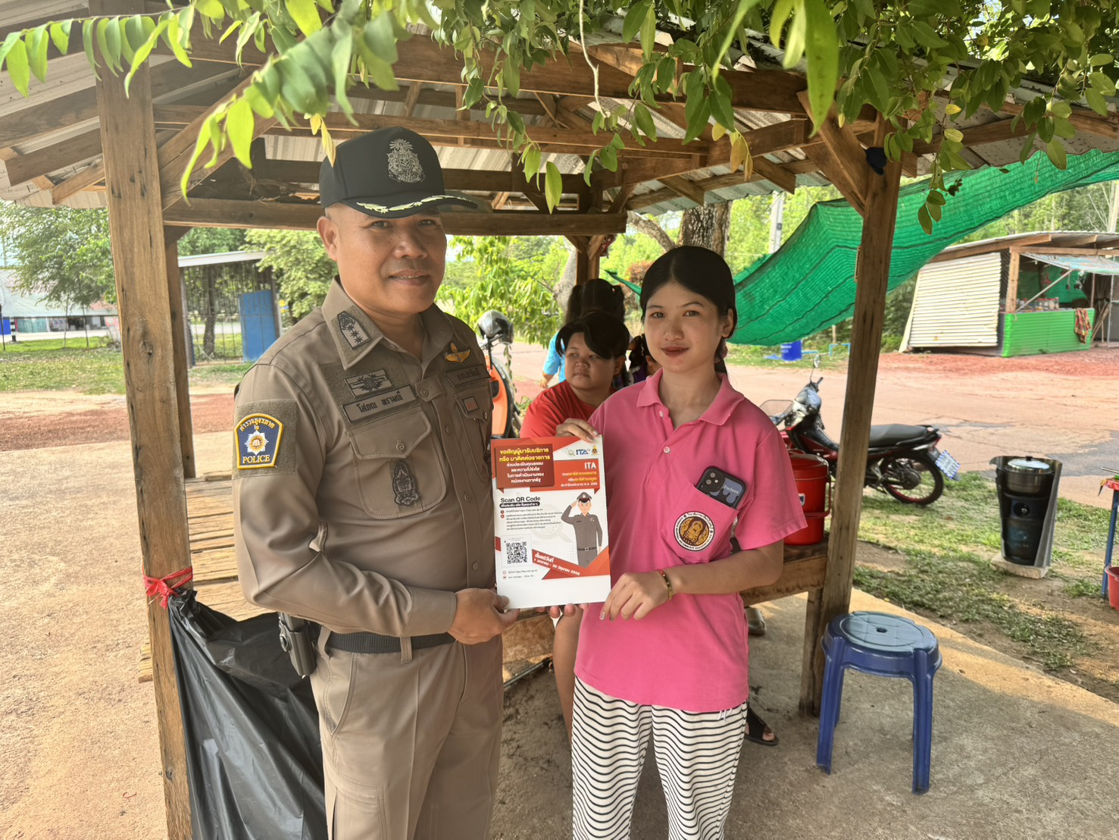

วันที่ 31 ต.ค.2567 พ.ต.อ.นัทธกานต์ ประทุมตรี ตรวจสอบอาวุธปืนเครื่องกระสุนปืน,ดูแลรักษารับผิดชอบสิ่งของหลวง ของ สภ.นาดี
รายงานผลตรวจสอบตามบัญชีทะเบียนคุมประเภทอาวุธปืน
เครื่องกระสุนปืนประจำเดือน ต.ค.2567 ดังนี้
1. มีอาวุธปืน เครื่องกระสุนปืนมีตัวอยู่จริงตรงตามบัญชีหรือทะเบียนคุมทุกประการ
2. มีข้าราชการตำรวจที่เบิกอาวุธปืนของทางราชการขนาด 9มม.ไปใช้ในราชการปฏิบัติหน้าที่จำนวน 19 นาย 19
กระบอก โดย ได้เรียกอาวุธมาตรวจ จำนวน 19 กระบอก มาตรวจ มีตัวปืน อยู่ตรงตามบัญชีทุกประการ
3. มีข้าราชการตำรวจที่เบิกอาวุธปืนของทางราชการ COLT M 1 จำนวน 1 นาย จำนวน 1 กระบอก เครื่องกระสุนปืน ขนาด 5.56 มม.จำนวน 20 นัด โดยได้เรียกอาวุธปืนมาตรวจ จำนวน 1 กระบอก มาตรวจ มีตัวปืนอยู่ตรงตามบัญชีทุกประการ
4. มีข้าราชการตำรวจงานสืบสวน,งานป้องกันปราบปรามเบิกเสื้อเกราะไปใช้ในราชการ 15 ตัว
5.ผลการตรวจสอบบัญชีคุมและตรวจสอบอาวุธปืน,เครื่องกระสุนปืนเป็นไปตามบัญชีการตรวจสอบประจำเดือน ต.ค.2567

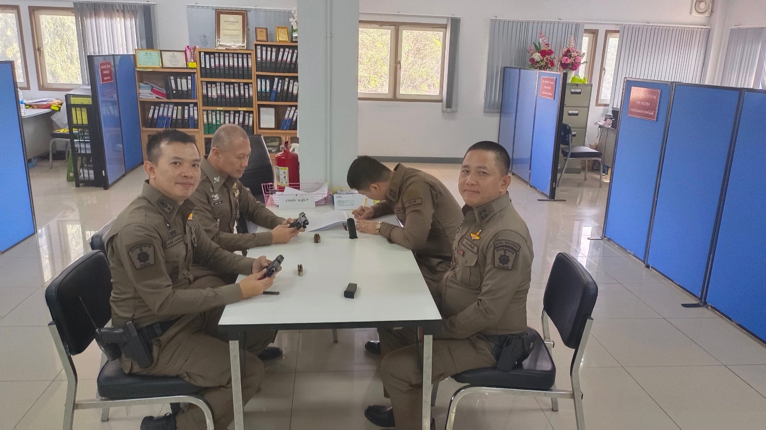

วันที่ 4 พ.ย. .2567 สถานีตำรวจภูธรนาดี ได้แต่งตั้ง คณะกรรมการตรวจสอบพัสดุของหลวงประจำปี 2568 ได้ ดำเนินการการดังนี้
- คณะกรรมการได้ร่วมกันตรวจสอบพัสดุสิ่งของหลวง รายละเอียดตามบัญชี
- คณะกรรมการได้ตรวจสอบบัญชีการรับ
– เบิกจ่ายแล้ว ปรากฏว่าถูกต้องตามบัญชีคุมทุกรายการสถานที่เก็บ รักษามั่นคงแข็งแรง สถานีตำรวจภูธรนาดีส่งรายงานการ ตรวจสอบพัสดุประจำปี 2568
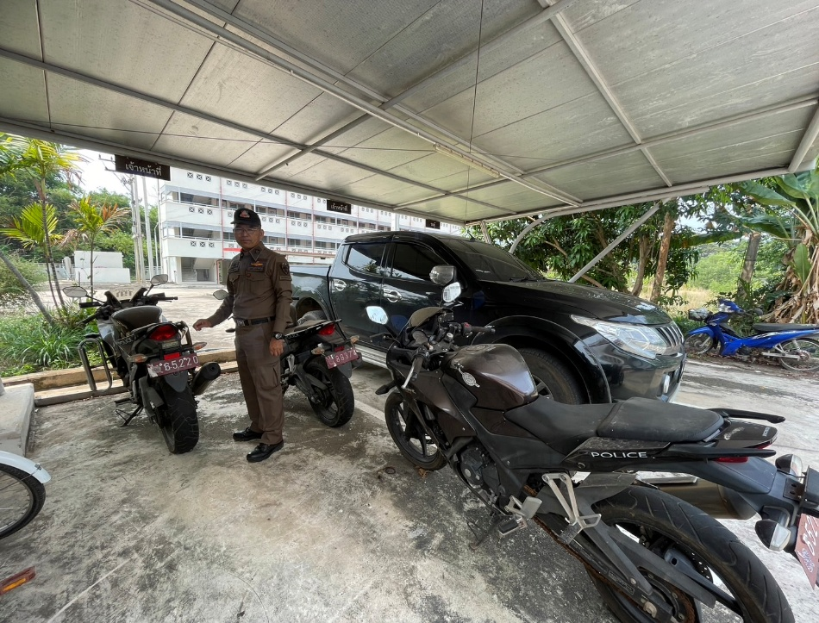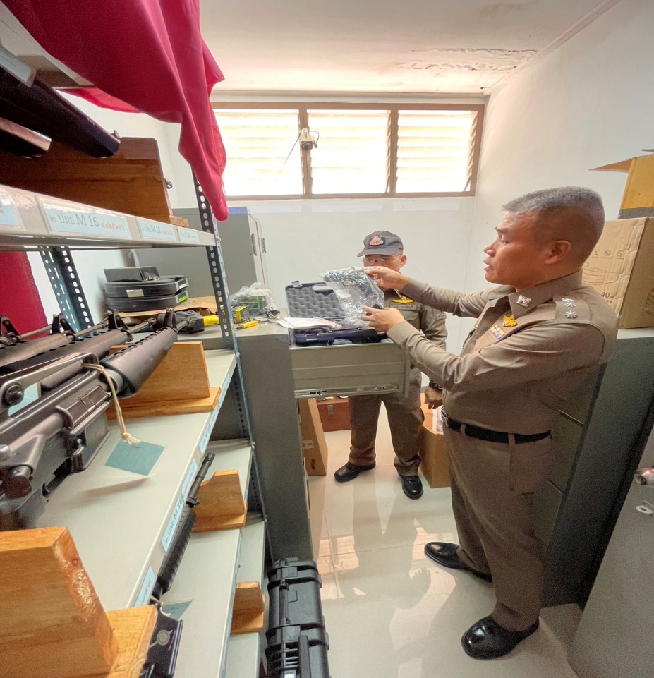
วันที่ 4 ธ.ค. 2567 พ.ต.อ.นัทธกานต์ ประทุมตรี ตรวจสอบอาวุธปืนเครื่องกระสุนปืน,ดูแลรักษารับผิดชอบสิ่งของหลวง ของ สภ.นาดี
รายงานผลตรวจสอบตามบัญชีทะเบียนคุมประเภทอาวุธปืนเครื่องกระสุนปืนประจำเดือน ธ.ค.2567 ดังนี้
1. มีอาวุธปืน เครื่องกระสุนปืนมีตัวอยู่จริงตรงตามบัญชีหรือทะเบียนคุมทุกประการ
2. มีข้าราชการตำรวจที่เบิกอาวุธปืนของทางราชการขนาด 9มม.ไปใช้ในราชการปฏิบัติหน้าที่จำนวน 19 นาย 19 กระบอก โดย ได้เรียกอาวุธมาตรวจ จำนวน 19 กระบอก มาตรวจ มีตัวปืน อยู่ตรงตามบัญชีทุกประการ
3. มีข้าราชการตำรวจที่เบิกอาวุธปืนของทางราชการ COLT M 1 จำนวน 1 นาย จำนวน 1 กระบอก เครื่องกระสุนปืน ขนาด 5.56 มม.จำนวน 20 นัด โดยได้เรียกอาวุธปืนมาตรวจ จำนวน 1 กระบอก มาตรวจ มีตัวปืนอยู่ตรงตามบัญชีทุกประการ
4. มีข้าราชการตำรวจงานสืบสวน,งานป้องกันปราบปรามเบิกเสื้อเกราะไปใช้ในราชการ 15 ตัว
5.ผลการตรวจสอบบัญชีคุมและตรวจสอบอาวุธปืน,เครื่องกระสุนปืนเป็นไปตามบัญชีการตรวจสอบประจำเดือน ธ.ค.2567
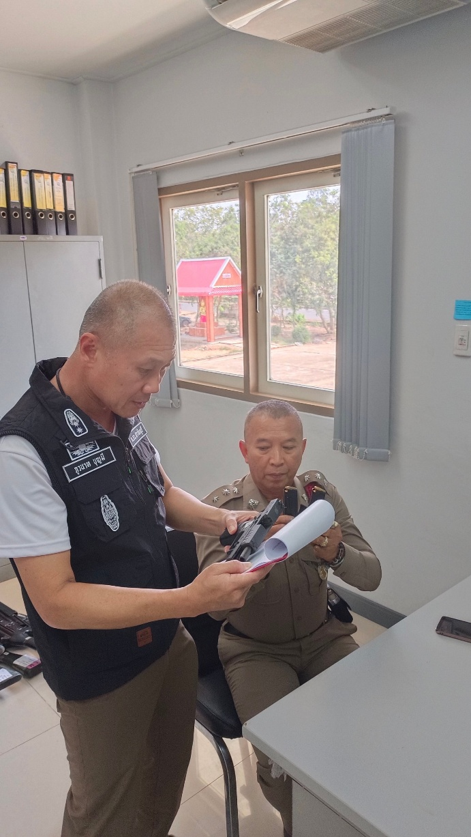

วันที่ 4 ม.ค. 2568 พ.ต.อ.นัทธกานต์ ประทุมตรี ตรวจสอบอาวุธปืนเครื่องกระสุนปืน,ดูแลรักษารับผิดชอบสิ่งของหลวง ของ สภ.นาดี
รายงานผลตรวจสอบตามบัญชีทะเบียนคุมประเภทอาวุธปืนเครื่องกระสุนปืนประจำเดือน ม.ค.2568 ดังนี้
1. มีอาวุธปืน เครื่องกระสุนปืนมีตัวอยู่จริงตรงตามบัญชีหรือทะเบียนคุมทุกประการ
2. มีข้าราชการตำรวจที่เบิกอาวุธปืนของทางราชการขนาด 9มม.ไปใช้ในราชการปฏิบัติหน้าที่จำนวน 19 นาย 19 กระบอก โดย ได้เรียกอาวุธมาตรวจ จำนวน 19 กระบอก มาตรวจ มีตัวปืน อยู่ตรงตามบัญชีทุกประการ
3. มีข้าราชการตำรวจที่เบิกอาวุธปืนของทางราชการ COLT M 1 จำนวน 1 นาย จำนวน 1 กระบอก เครื่องกระสุนปืน ขนาด 5.56 มม.จำนวน 20 นัด โดยได้เรียกอาวุธปืนมาตรวจ จำนวน 1 กระบอก มาตรวจ มีตัวปืนอยู่ตรงตามบัญชีทุกประการ
4. มีข้าราชการตำรวจงานสืบสวน,งานป้องกันปราบปรามเบิกเสื้อเกราะไปใช้ในราชการ 15 ตัว
5.ผลการตรวจสอบบัญชีคุมและตรวจสอบอาวุธปืน,เครื่องกระสุนปืนเป็นไปตามบัญชีการตรวจสอบประจำเดือน ม.ค. 2568
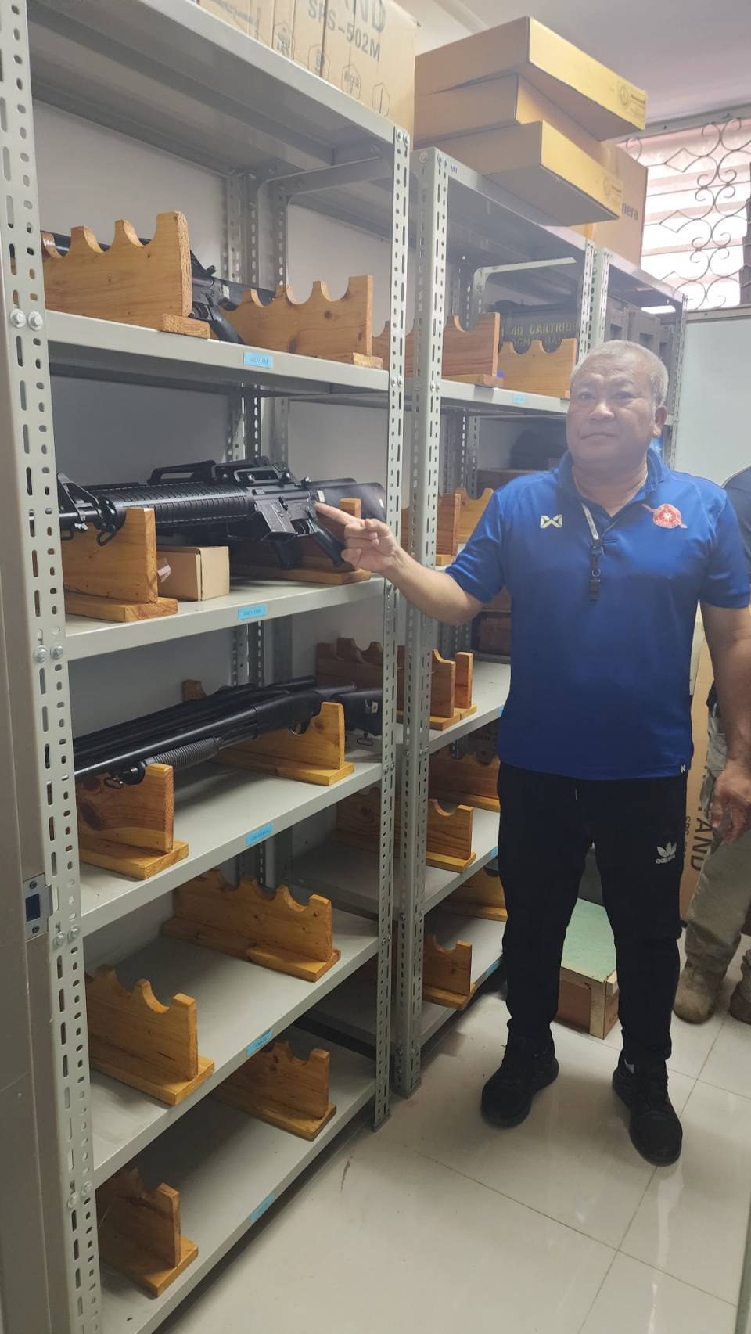

วันที่ 4 ก.พ. 2568 พ.ต.อ.นัทธกานต์ ประทุมตรี ตรวจสอบอาวุธปืนเครื่องกระสุน
ปืน,ดูแลรักษารับผิดชอบสิ่งของหลวง ของ สภ.นาดี
รายงานผลตรวจสอบตามบัญชีทะเบียนคุมประเภทอาวุธปืนเครื่องกระสุนปืนประจำเดือน ม.ค.2568 ดังนี้
1. มีอาวุธปืน เครื่องกระสุนปืนมีตัวอยู่จริงตรงตามบัญชีหรือทะเบียนคุมทุกประการ
2. มีข้าราชการตำรวจที่เบิกอาวุธปืนของทางราชการขนาด 9มม.ไปใช้ในราชการปฏิบัติหน้าที่จำนวน 19 นาย 19 กระบอก โดย ได้เรียกอาวุธมาตรวจ จำนวน 19 กระบอก มาตรวจ มีตัวปืน อยู่ตรงตามบัญชีทุกประการ
3. มีข้าราชการตำรวจที่เบิกอาวุธปืนของทางราชการ COLT M 1 จำนวน 1 นาย จำนวน 1 กระบอก เครื่องกระสุนปืน ขนาด 5.56 มม.จำนวน 20 นัด โดยได้เรียกอาวุธปืนมาตรวจ จำนวน 1 กระบอก มาตรวจ มีตัวปืนอยู่ตรงตามบัญชีทุกประการ
4. มีข้าราชการตำรวจงานสืบสวน,งานป้องกันปราบปรามเบิกเสื้อเกราะไปใช้ในราชการ 15 ตัว
5.ผลการตรวจสอบบัญชีคุมและตรวจสอบอาวุธปืน,เครื่องกระสุนปืนเป็นไปตามบัญชีการตรวจสอบประจำเดือน ก.พ. 2568
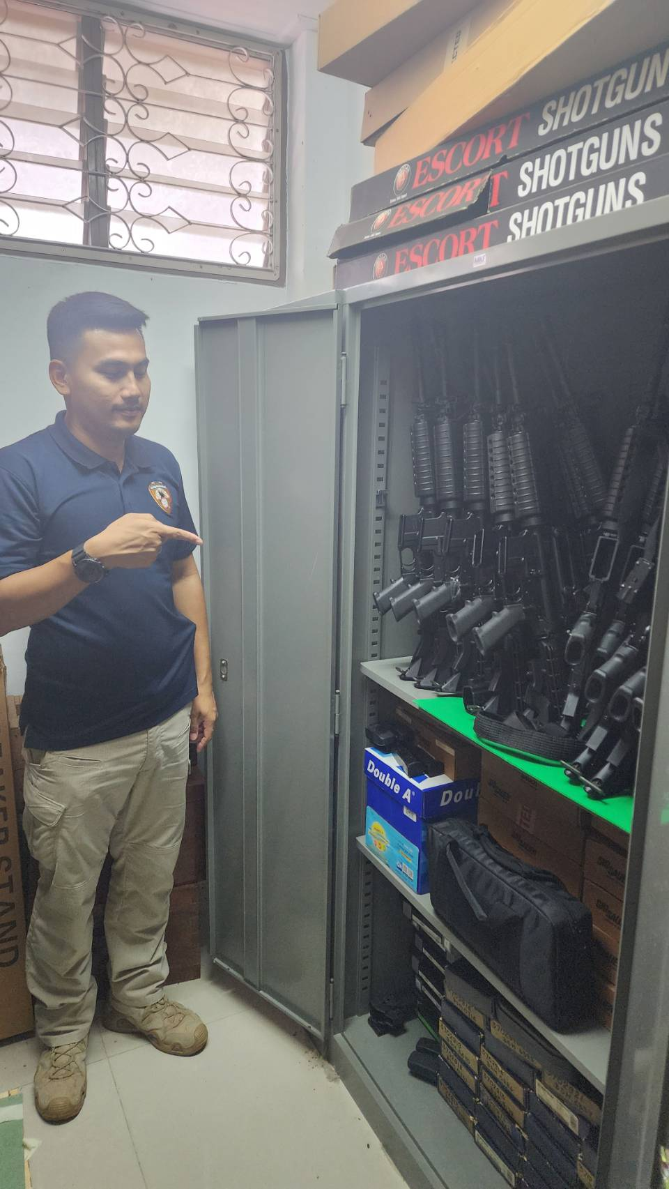

วันที่ 20 มีนาคม 2568 เวลา 09.00น. น. พ.ต.อ.โสภณ พรามณี ผกก.สภ.นาดี
ประชุมเสริมสร้างความรู้ความเข้าใจให้เจ้าหน้าที่ตำรวจ ในการจัดการทรัพย์สินของราชการ ของบริจาค และการจัดเก็บของกลางเพื่อป้องกันการทุจริตภายในหน่วยของสถานีตำรวจภูธรนาดี
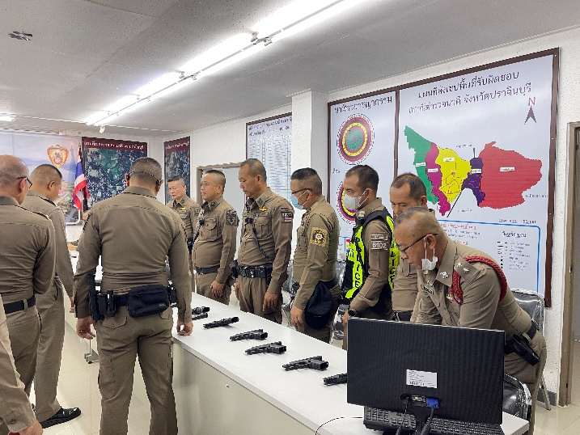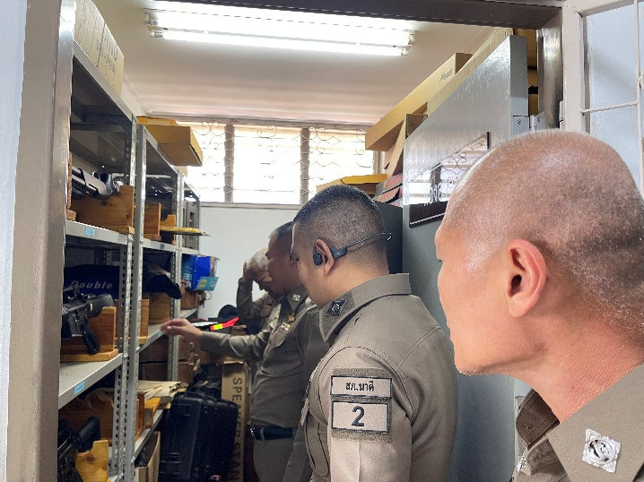
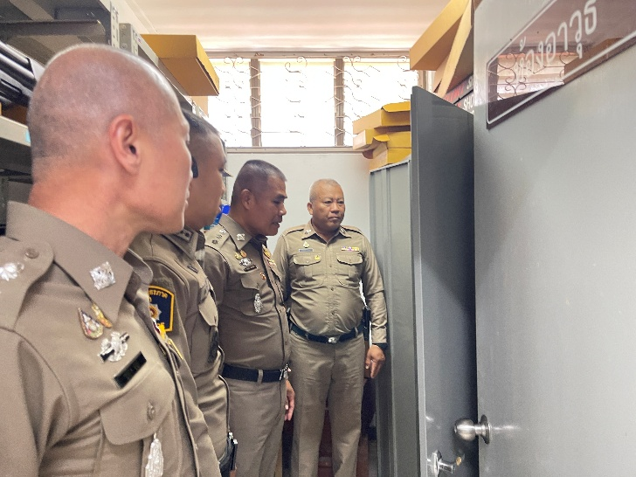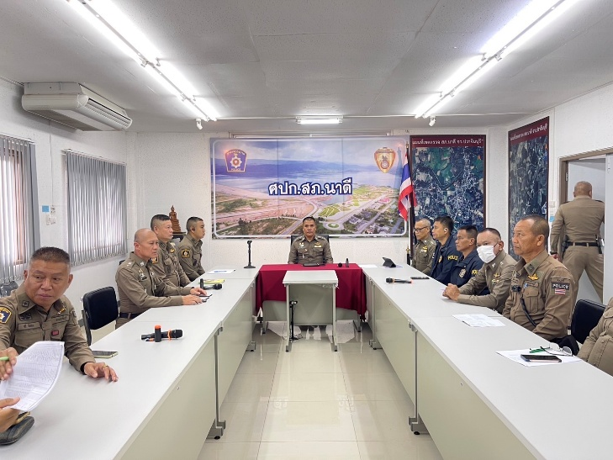

วันที่ 20 มีนาคม 2568 เวลา 09.00น. น. พ.ต.อ.โสภณ พรามณี ผกก.สภ.นาดี
ตรวจการจัดการทรัพย์สินของราชการ ของบริจาค และการจัดเก็บของกลางเพื่อป้องกันการทุจริตภายในหน่วยของสถานีตำรวจภูธรนาดี
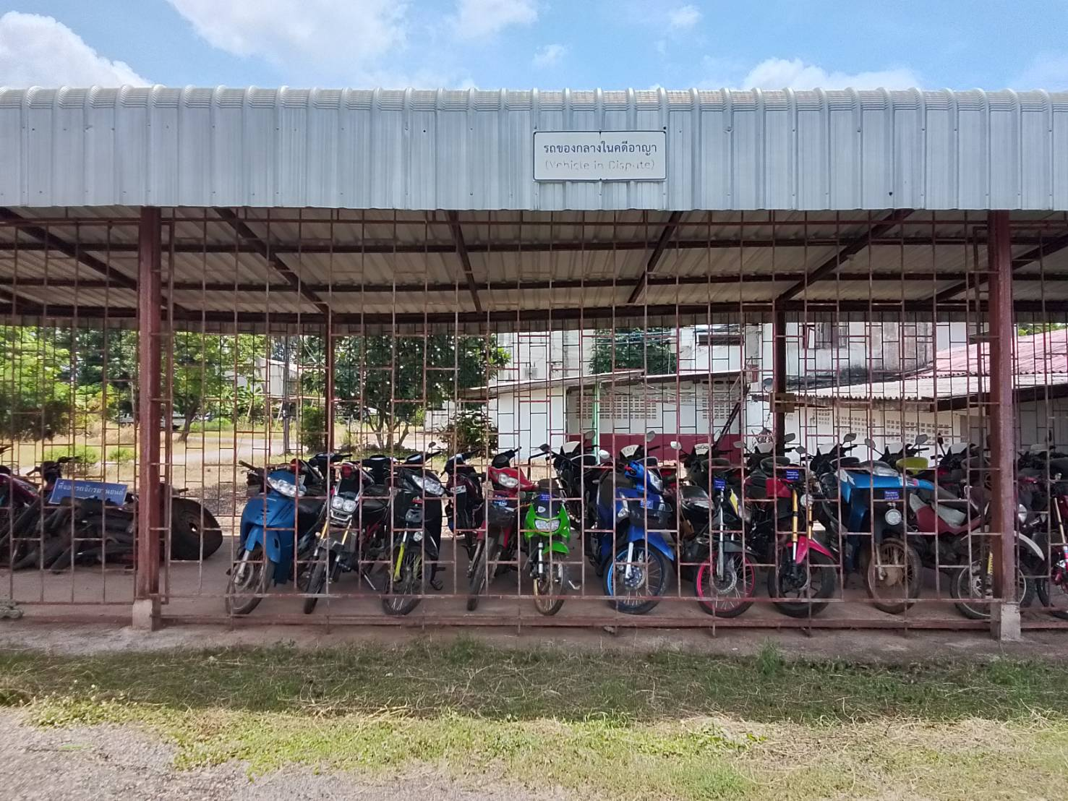

วันที่ 20 มีนาคม 2568 เวลา 09.00น. น. พ.ต.อ.โสภณ พรามณี ผกก.สภ.นาดี
ตรวจการจัดการทรัพย์สินของราชการ ของบริจาค และการจัดเก็บของกลางเพื่อป้องกันการทุจริตภายในหน่วยของสถานีตำรวจภูธรนาดี
